UNIUNEA NAȚIONALĂ A BAROURILOR DIN ROMÂNIA

GHID PRACTIC DE UTILIZARE A APLICAȚIEI „CONVERSIE AUDIO ÎN TEXT”

Cu privire la aplicația „Conversie audio în text”, aplicație din „Tabloul național al avocaților” pusă la dispoziția avocaților gratuit, finalizată în cadrul acțiunilor inițiate de UNBR pentru „Ziua Europeană a Avocaților - 2017” cu tema „AVOCAȚII ÎN E-VOLUȚIE” facem următoarele precizări:

- Aplicația „Conversie audio în text” a fost realizată și integrată în Tabloul național al avocaților;
- Accesul la aplicație este asigurat tuturor avocaților din Tabloul național al barourilor, bază de date gestionată de UNBR și care este constituită din Tablourile avocaților tuturor barourilor membre UNBR;
- Fiecare avocat are creat un cont care poate fi accesat de pe site-ul www.unbr.ro din meniul „Contul avocatului” – a se vedea imaginea de mai jos:

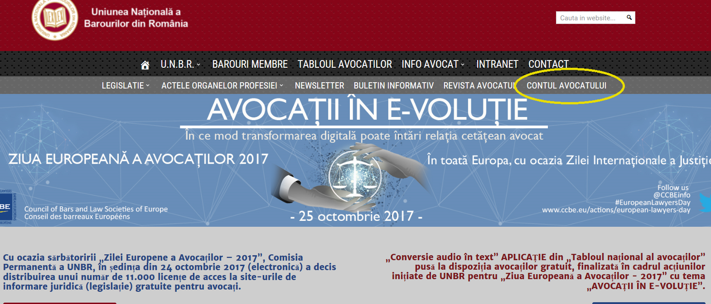

- După ce apasă butonul „Contul avocatului”, avocatul va fi redirecționat către pagina de conectare în cont;
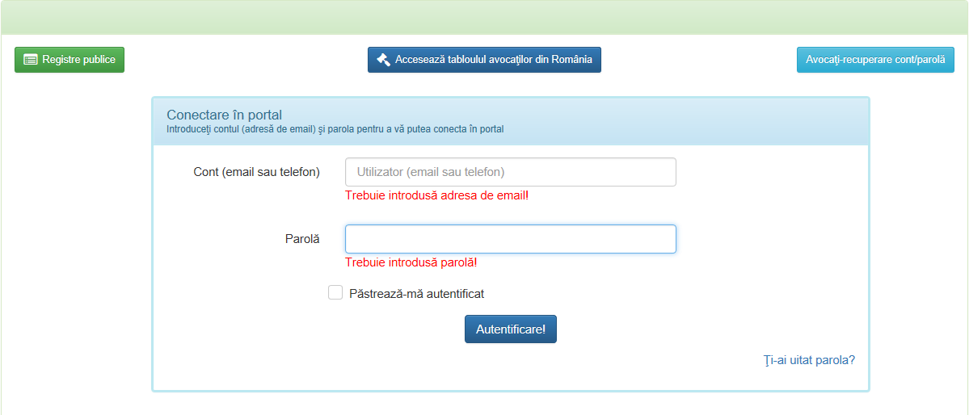
- Avocatul va introduce adresa de email profesională, declarată la Barou și parola, pentru a se conecta în cont. În cazul în care avocatul se conectează pentru prima dată și nu știe parola, trebuie să urmeze următoarele instrucțiuni:

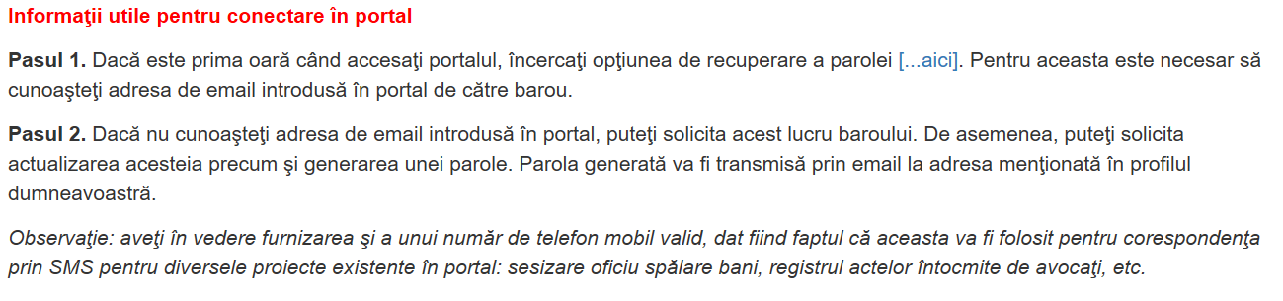
Pentru a stabili sau recupera parola, trebuie accesat butonul „Avocați – recuperare cont/parolă”:

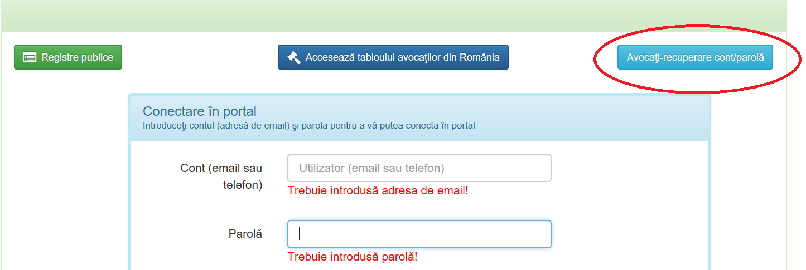

După primirea parolei pe email, avocatul va introduce în pagina de conectare adresa de email și parola, apoi va apăsa pe butonul „Autentificare”:
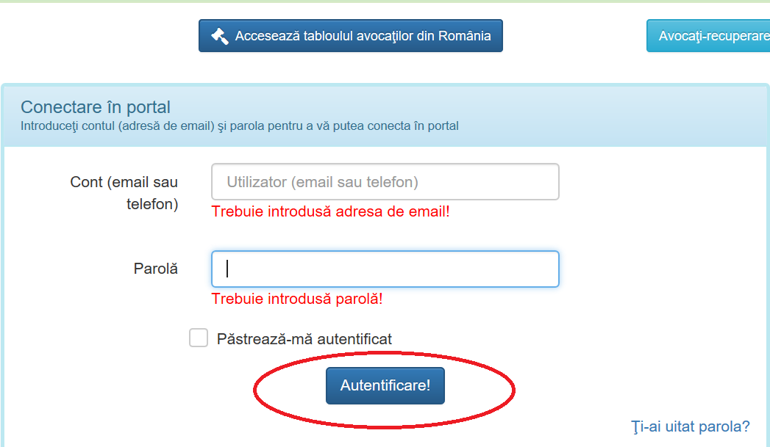

- După autentificare, avocatul va fi direcționat către pagina principală a portalului.

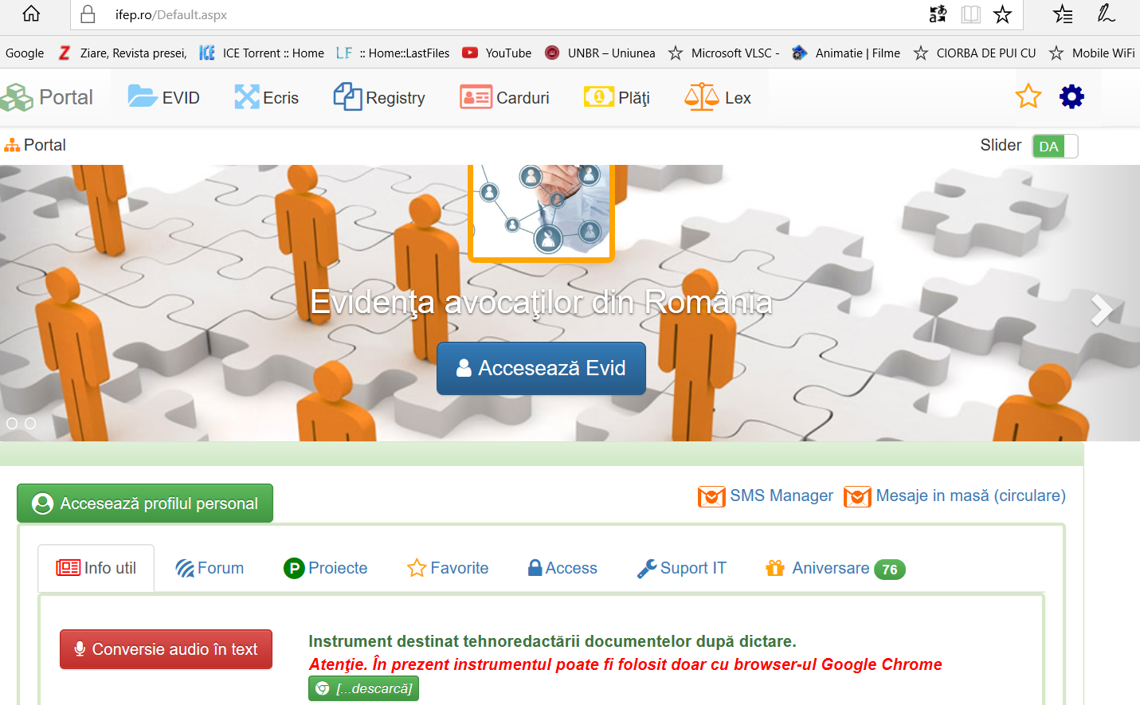

- Pentru accesarea aplicației „Conversie audio în text” apăsați butonul „Conversie audio în text” exemplificat în imaginea de mai jos:

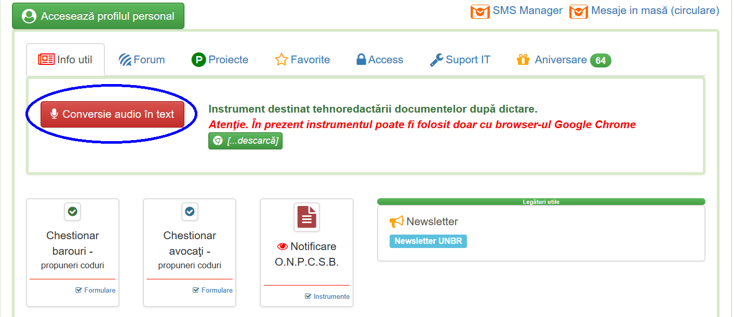

Bine de știut!
- Instrumentul „Conversie audio în text” este destinat tehnoredactării documentelor după dictare.
- Atenție! În prezent instrumentul poate fi folosit doar cu browser-ul Google Chrome
- Este necesar să folosiți un PC/Laptop cu ultima versiune disponibilă a browser-ului Google Chrome și să aveți un microfon bun. În cazul în care PC-ul/Laptopul are un microfon de o calitate mai slabă, puteți monta un microfon extern, de calitate!
- Dictarea se face în limba română, programul știe și pune diacritice în text !

- Fereastra următoare care se va deschide va arăta ca în imaginea de mai jos:

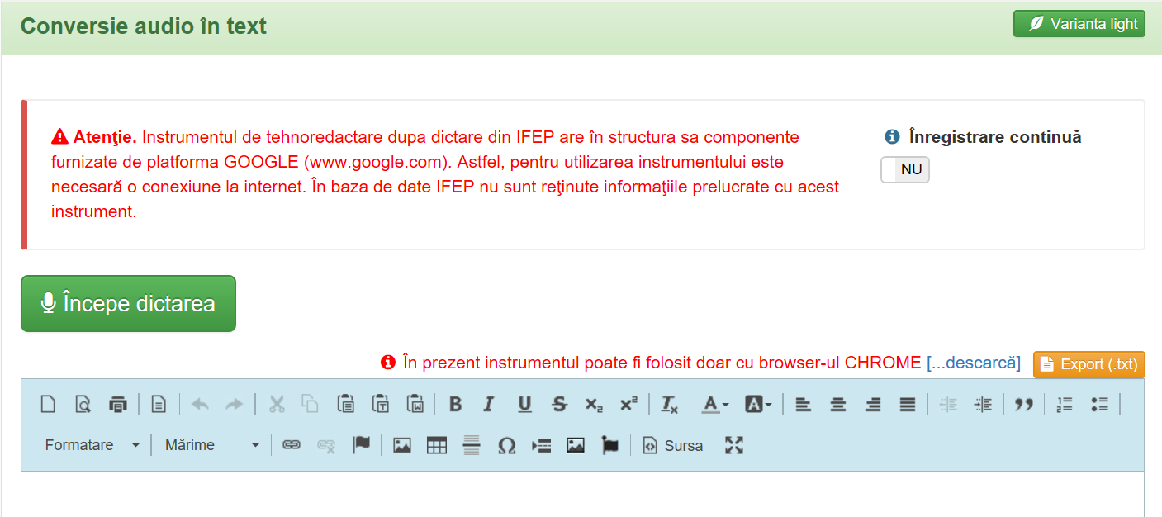

- Pentru începerea dictării (Atenție! Microfonul trebuie să fie deschis și activ!) este necesar, în prealabil, să apăsați butonul „Începe Dictarea”

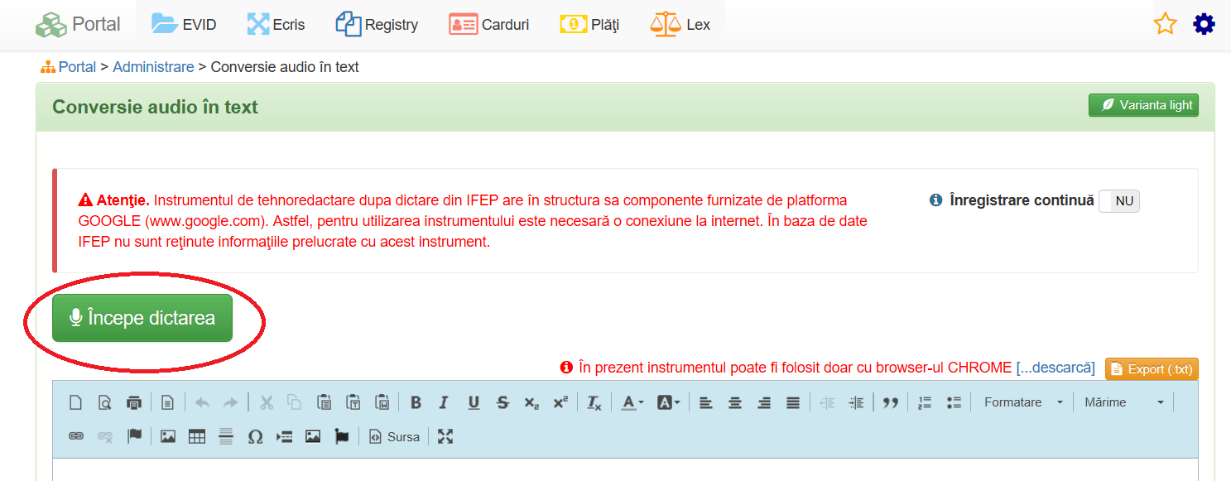

Dacă la apăsarea pe butonul Începe dictarea butonul nu se transformă în butonul STOP 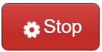 înseamnă că microfonul nu este funcțional. În această situație vă rugăm să contactați un specialist IT pentru a vă asigura că microfonul este funcțional!

Dictarea se va face cât mai corect posibil, cursiv, la o distanță corespunzătoare față de microfon și într-o încăpere fără zgomote / conversații de fond; în caz contrar, acestea vor fi captate de microfon și intercalate în textul dictării !
Dacă dictarea este corespunzătoare, rezultatul este un text cu o acuratețe de până la 98 sau chiar 99% !
În medie, pentru început, se obține o acuratețe de 75-80% care crește proporțional cu numărul dictărilor. Programul are capacitatea de a învăța dicția cu care se dictează și poate corecta automat erori care apar la dictare.

- Mai jos, spre exemplificare, vă prezentăm un text obținut prin dictare:

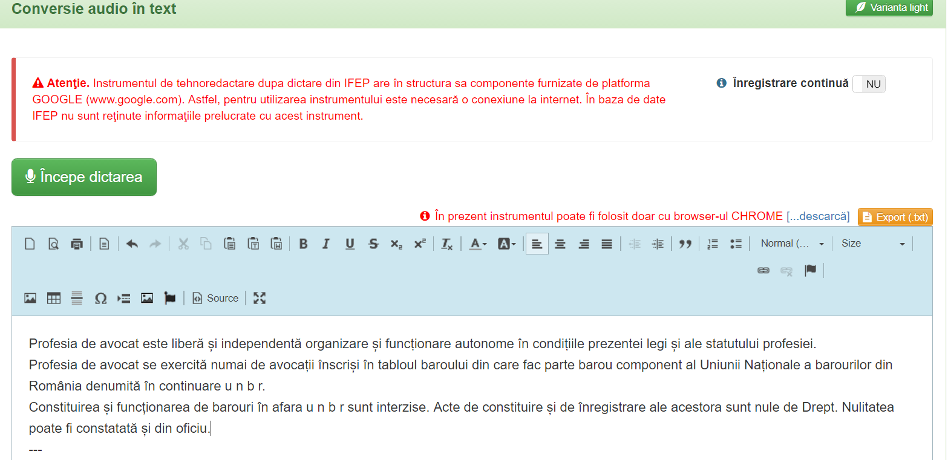

După cum se poate constata, am identificat 5 greșeli în text, dintre care două se referă la abrevierea U.N.B.R.

Bine de știut! Programul are unele dificultăți în a interpreta abrevierile, de aceea este recomandat a se evita folosirea lor ! Într-o versiune viitoare a programului, se vor implementa algoritmi care vor interpreta abrevierile cu o mai mare acuratețe !

- Textul este obținut într-un editor de text unde se pot face direct corecturile necesare. Totodată, dacă se dorește, textul poate fi copiat (copy – paste) într-un alt editor de texte (de ex. Microsoft Word) și editat acolo.

De menționat că programul are și un mecanism de export al textului astfel obținut, pe care îl salvează și îl exportă într-un fișier tip TXT care, la rândul lui, poate fi prelucrat ulterior.

Pentru exemplificare privind modul de salvare a textului dictat, a se vedea imaginea de mai jos:

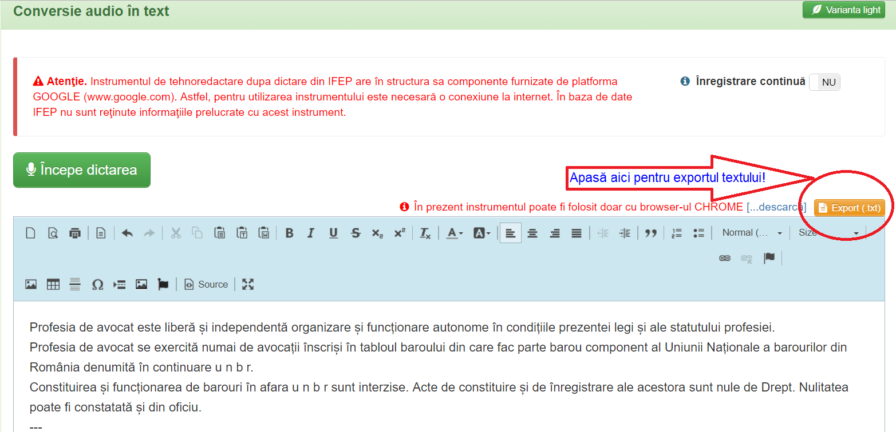

- Mai menționăm că există un buton în dreapta – sus care se numește înregistrare continuă;
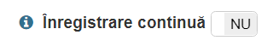
În mod normal, dacă în timpul dictării se face o pauză mai mare de 20 de secunde, atunci înregistrarea se întrerupe, pentru reluarea acesteia fiind necesar apăsarea butonului 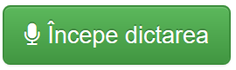; dacă se apasă pe căsuța NU de la Înregistrarea continuă – aceasta se schimbă în DA; consecința fiind aceea că înregistrarea este continuă, indiferent de pauzele făcute de avocat în timpul dictării.

Bine de știut! Dacă în timpul pauzelor se discută cu alte persoane sau se vorbește la telefon, aplicația va înregistra aceste evenimente ca text și îl va insera în cadrul textului dictat!

- Cu privire la cuvintele cheie ce pot fi utilizate în timpul dictării.
După cum se poate vedea în imaginea de mai jos, există un număr de cuvinte cheie care, rostite în timpul dictării, produc consecințe:

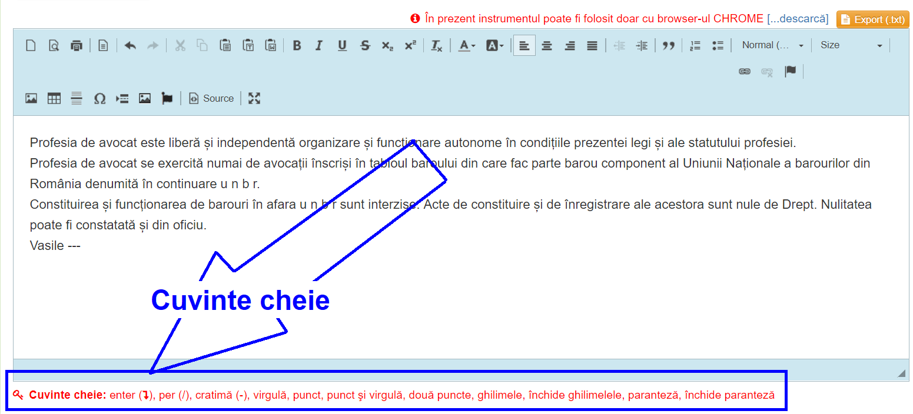

Folosirea cuvintelor cheie în timpul dictării produc următoarele consecințe:
- enter (enter, trimite cursorul un rând în jos);
- per (/)
- cratimă (-)
- virgulă (,)
- punct (.)
- punct şi virgulă (;)
- două puncte (:)
- ghilimele („)
- închide ghilimelele (”)
- paranteză [(]
- închide paranteză [)]

Bine de știut! Instrumentul de tehnoredactare după dictare are în structura sa componente furnizate de platforma GOOGLE (www.google.com); astfel, pentru utilizarea instrumentului este necesară o conexiune la internet; în baza de date a Tabloului național al avocaților nu sunt reținute informațiile prelucrate cu acest instrument !

- Instrumentul de tehnoredactare după dictare este în curs de perfecționare. Versiunile viitoare vor corecta problemele identificate până acum precum și cele care sunt raportate de utilizatori.
- Puteți utiliza varianta LIGHT în situația în care doriți optimizarea vizualizării textului obținut în urma conversiei audio.
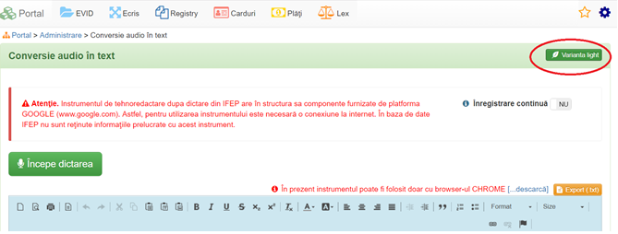

Vizualizarea spațiului de dictare și a textului rezultat în urma conversiei conversie va arăta ca în imaginea de mai jos (este mult mai amplu):

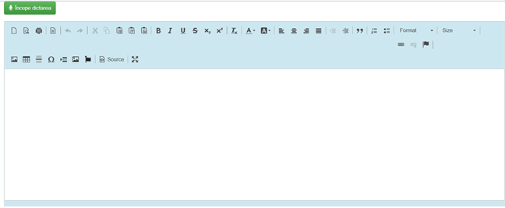
- În cazul în care întâmpinați probleme tehnice, aveți nevoie de asistență tehnică sau pur și simplu aveți de făcut propuneri sau observații cu privire la instrumentul prezentat mai sus, puteți trimite email la adresa helpdesk@ifep.ro
*
Vă mulțumim pentru utilizarea instrumentului de conversie în text după dictare și vă asigurăm că încercăm să îmbunătățim produsul și să-l facem funcțional și de pe alte browsere (în prezent lucrăm la compatibilizarea cu Mozilla Firefox) precum și la browserul Chrome de pe Android, unde am reușit să obținem unele rezultate promițătoare, însă nu uitați că produsul este în faza de dezvoltare !

DISCLAIMER / RESPONSABILITATE LEGALĂ: Instrumentul de tehnoredactare după dictare s-a făcut cu excluderea accesului vreunei terțe părți la contul avocatului pentru respectarea confidențialității comunicărilor și a activităților realizate prin aplicațiile acesteia, fără posibilitate de conservare/preluare a informațiilor de UNBR sau personalul tehnic pentru care aceasta răspunde!

